ElfakInfostud

Platforma namenjena studentima

Korisničko uputstvo

Verzija 1.0

Istorija revizija

|  |  |  |  |
| --- | --- | --- | --- |
| **Datum** | **Verzija** | **Opis** | **Autori** |
| 10.06.2023. | 1.0 | inicijalna verzija | Vukašin, Nikola |

Sadržaj

1 Uvod 4

2 Početna stranica platforme 4

3 Prijavljivanje korisnika na platformu 4

3.1 Registracija novog korisnika 5

3.2 Prijavljivanje registrovanog korisnika na sistem 5

4. Izmena osnovnih podataka o korisniku 6

5. Kreiranje postova 7

6. Odobravanje postova 8

7. Filtriranje postova po kategoriji 9

8. Izmena sadržaja posta 9

9. Prikaz pojedinačnog posta i komentara 10

10. Lajkovanje postova 11

11. Chat 12

12. Pregled i deljenje materijala 13

13. Brisanje naloga običnog korisnika ili promovisanje u administrator 15

Korisničko uputstvo za platformu ElfakInfostud

# Uvod

Primarni cilj platforme ElfakInfostud je da omogući povezivanje studenata Elektronskog fakulteta u Nišu, i objedini sve materijale i informacije potrebne tokom studiranja. Studenti imaju mogućnost da korišćenjem postova u našoj aplikaciji postave pitanja ili oglase neku informaciju kolegama. Odgovore mogu dobiti u komentarima ispod posta ili putem poruke. Takodje, studenti imaju mogućnost da pristupe pdf materijalima kao što su sveske sa predavanja i/ili vežbi, skriptama, rešenim blanketima... i sličnim materijalima. Pored pristupanja materijalima, studenti imaju mogućnost i da svoje materijale podele sa kolegama.

# Početna stranica platforme

Početna stranica platforme izgleda kao na sledećoj slici:

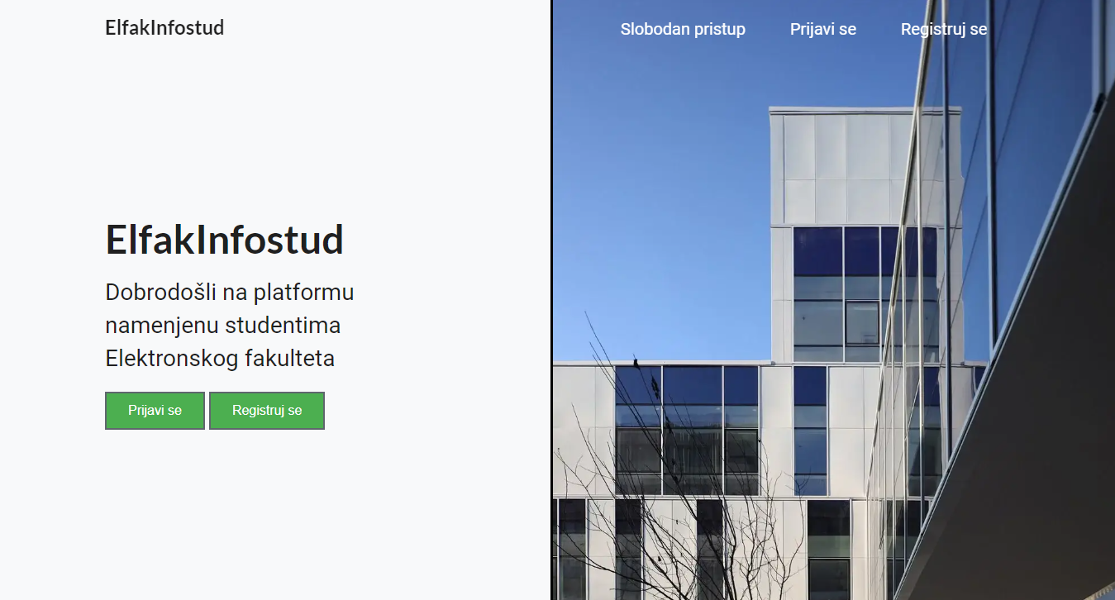

Slika 1 – Početna stranica platforme

# Prijavljivanje korisnika na platformu

Razlikuju se dva slučaja prijavljivanja na sistem. Prvi je kada se novi korisnik po prvi put prijavi i otvori nalog, tj. pošalje zahtev za registraciju. Drugi slučaj je kada se već postojeći korisnik prijavi kako bi koristio sve mogućnosti platforme. Ako se korisnik ne prijavi, on može da dobije uvid u sadržaj platforme (može da vidi i filtrira postove, može da vrši uvid u postavljene materijale), ali nema mogućnost da interaguje sa ostalim korisnicima platforme.

## Registracija novog korisnika

1. Klikom na dugme *Regi*struj se otvara se forma za unos podataka o novom korisniku.
2. Početna stranica prilikom registracije novog korisnika sadrži forme za unos korisničkog imena, lozinke, i e-

mail-a. Ova polja su obavezna a sadržaj koji korisnik unosi u njih mora da zadovolji određene kriterijume.

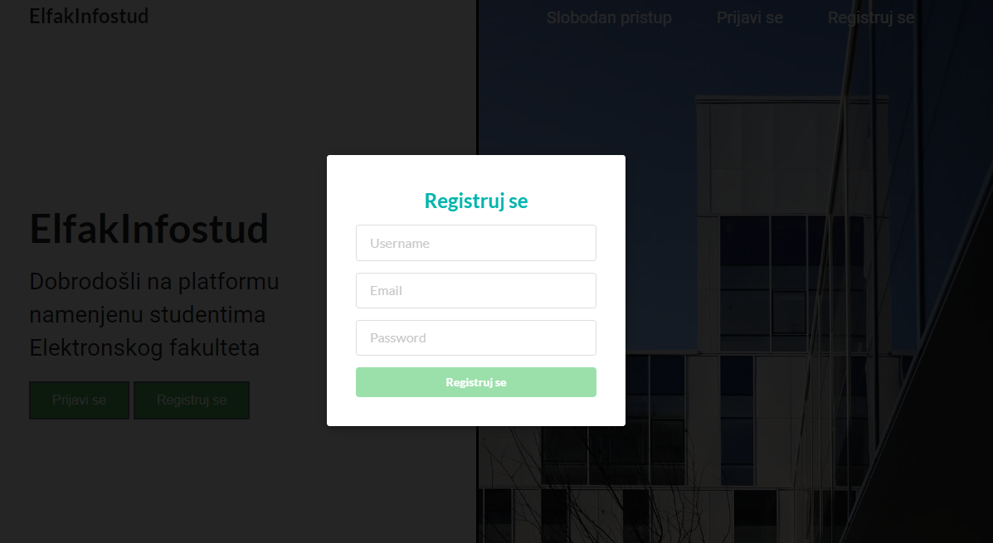

Slika 2 – Forma za registraciju korisnika

## Prijavljivanje registrovanog korisnika na sistem

1. Korisnik se svojim e-mail-om i lozinkom prijavljuje na sistem.
2. U zavisnosti od svog statusa, ima odredjene privilegije za pristup i rad na sistemu.
3. Odjavljuje se klikom na jedno od dva dugmeta *Odjavi se* - U gornjem desnom uglu početne strane ili u

gornjem desnom uglu svih ostalih stranica aplikacije

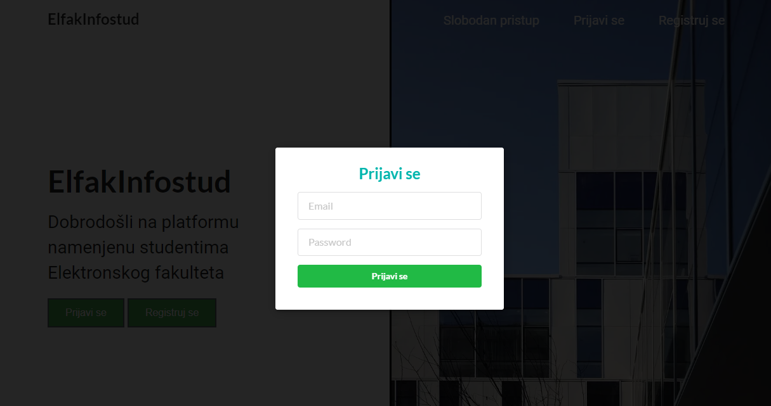

Slika 3 – Forma za prijavljivanje korisnika

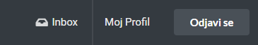

# Izmena osnovnih podataka o korisniku

Korisnicima koji su registrovani i prijavljeni na platformu dozvoljeno je menjanje podataka. Korisnicima je dozvoljeno menjanje samo nekih od podataka o sebi i to: profilne slike i kratkog opisa (About sekcije).

1. Korisnik se prijavi na sistem
2. Korisnik odabere sa menija opciju *Moj profil* kako bi promenio podatke. Profilna stranica izgleda kao na slici ispod
3. Klikom na dugme u gornjem desnom uglu slike ili About sekcije, otvara se odgovarajući modal sa opcijom za promenu željene informacije

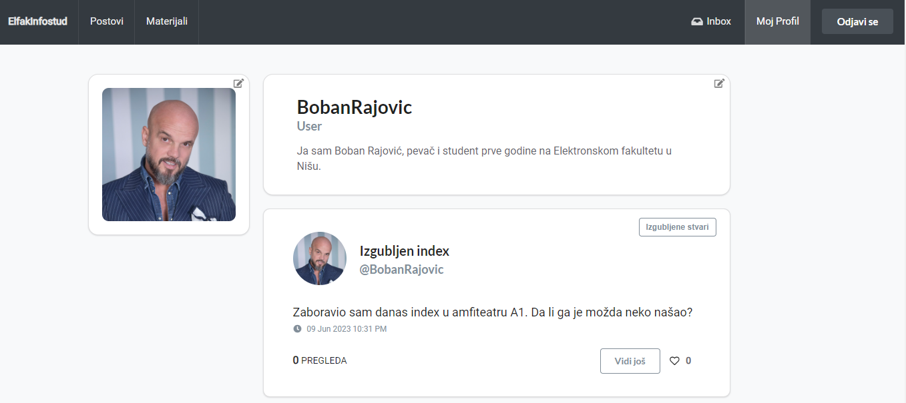

Slika 4 – Izgled profilne stranice korisnika

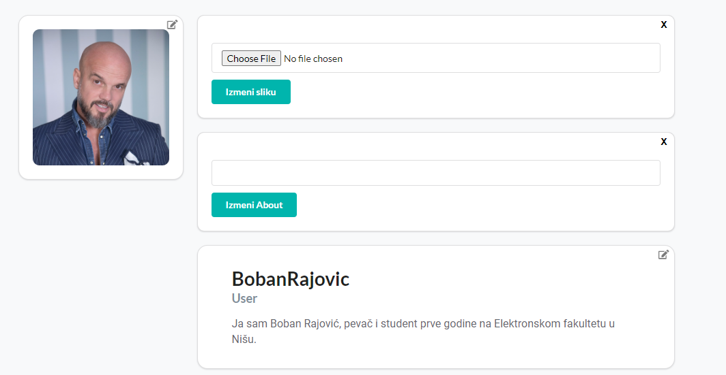

Slika 5 – Izgled modala za promenu željene informacije

# Kreiranje postova

1. Registrovani korisnik se prijavljuje na sistem
2. Klikom na dugme *Kreiraj post* otvara se stranica sa formom za kreiranje posta
3. Korisnik unosi naslov posta, sadržaj posta i bira jednu od ponuđenih kategorija
4. Običan korisnik mora da sačeka da post bude odobren od strane administratora, a post koji je kreirao korisnik sa ulogom administratora, automatski biva odobren

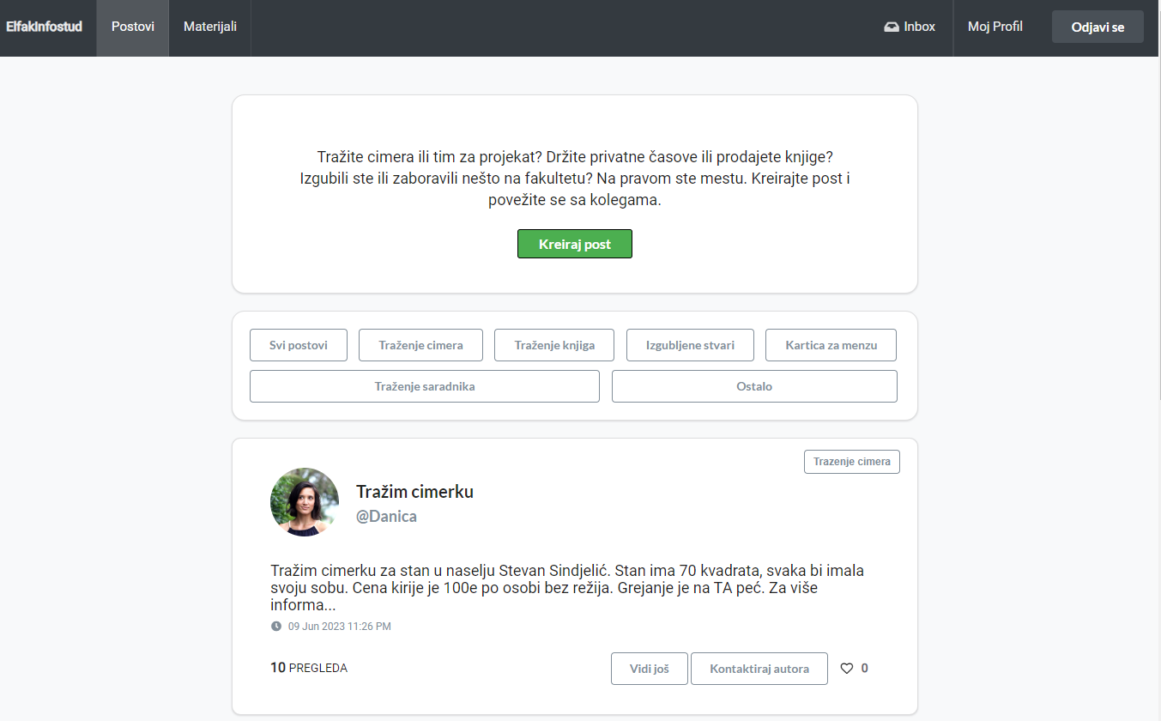

Slika 6 – Prikaz stranice sa postovima i dugmetom za Kreiranje posta

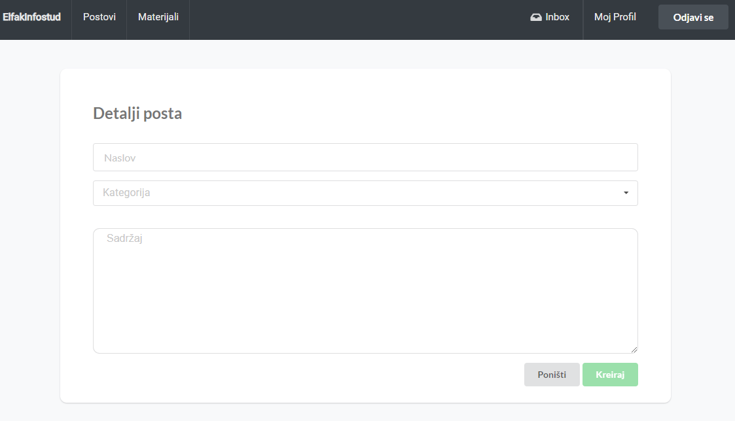

Slika 7 – Prikaz forme za Kreiranje posta

.

# Odobravanje postova

Korisnik sa ulogom administratora ima mogućnost da odobrava ili odbija postove. Tek nakon odobrenja post će biti vidljiv ostalim korisnicima. Ukoliko je post odbijen, biće trajno obrisan sa platforme.

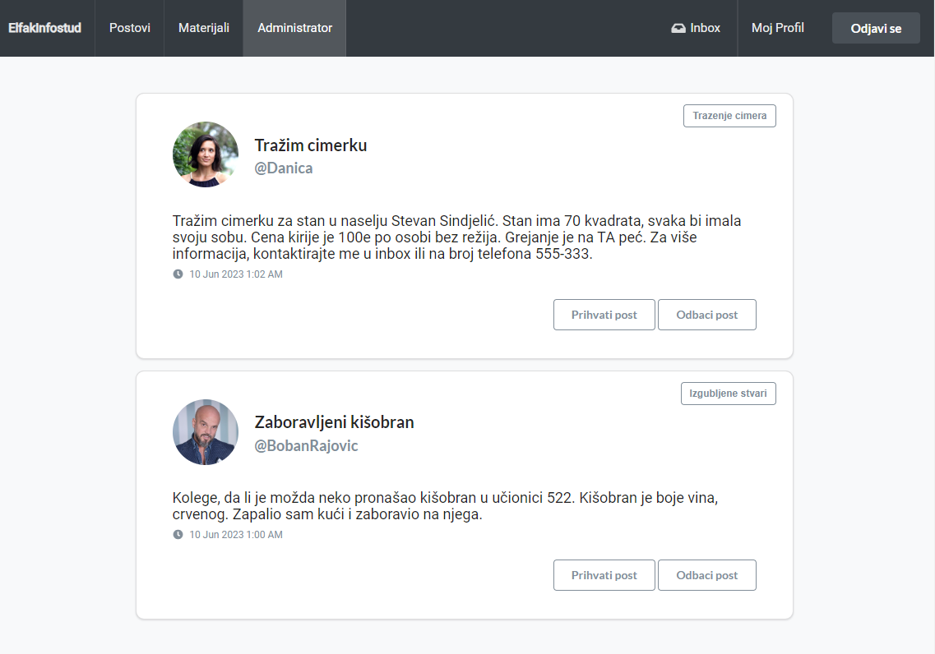

Slika 7 – Prikaz Admin panela za prihvatanje ili odbijanje postova

# Filtriranje postova po kategoriji

Svi tipovi korisnika imaju mogućnost da filtriraju postove po kategorijama izborom željene kategorije iz

liste ponuđenih kategorija iznad liste postova.

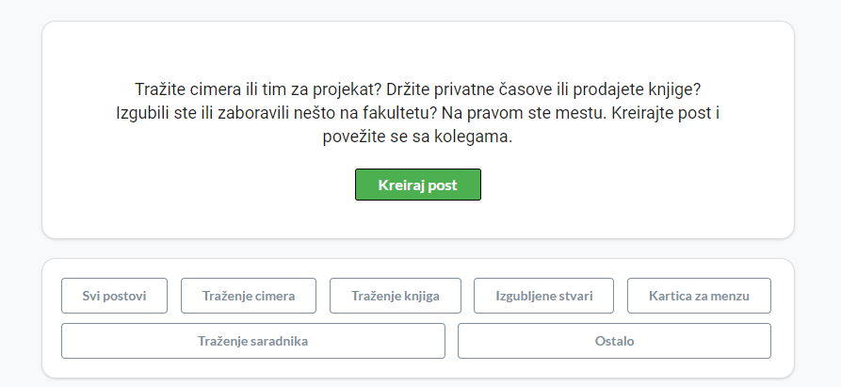

Slika 8 – Filter za kategorije

# Izmena sadržaja posta

Korisnik ima mogućnost da izmeni svoj post. Klikom na dugme *Izmeni post* otvara se stranica sa formom za

izmenu sadržaja posta. Nakon izmene potrebno je opet dobiti dozvolu administratora za prikaz izmenjenog posta, a prethodni sadržaj posta više nije vidljiv. Korsinik takođe ima mogućnost da obriše svoj post klikom na dugme *Obriši post.*

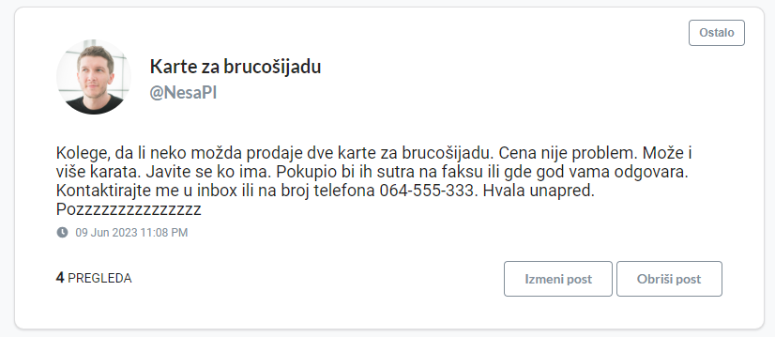

Slika 9 – Post koji korisnik želi da izmeni

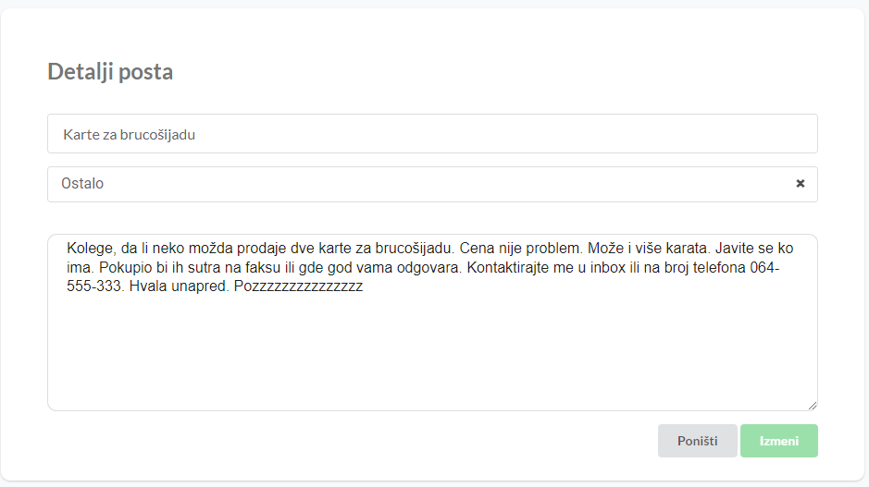

Slika 10 – Forma za izmenu posta

# Prikaz pojedinačnog posta i komentara

Korisnik ima opciju da klikom na dugme *Vidi još* u okviru posta otvori stranicu na kojoj se nalazi samo taj

post sa svojim celokupnim sadržajem i komentarima vezanim za njega.

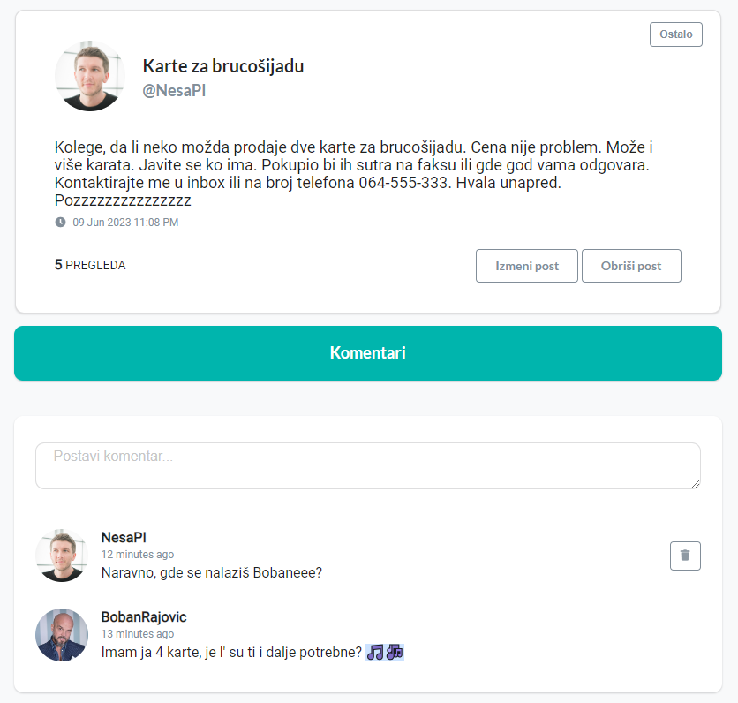

Slika 11 – Prikaz pojedinačnog posta sa komentarima

# Lajkovanje postova

Registrovani korisnici imaju mogućnost da lajkuju postove klikom na ikonicu u obliku srca u donjem

desnom uglu posta. Takodje imaju mogućnost da skinu lajk sa posta ako su ga prethodno lajkovali. Sve to prati promena broja lajkova desno od ikonice.

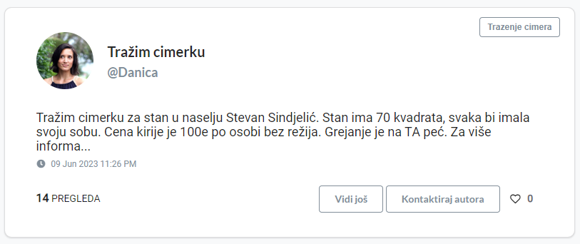

Slika 12 – Prikaz posta pre lajkovanja

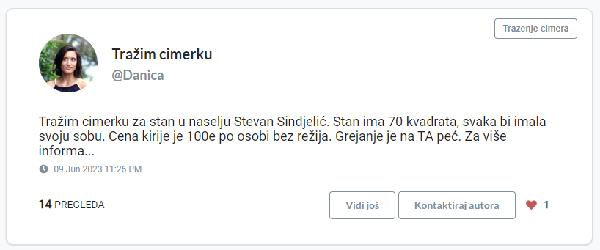

Slika 13 – Prikaz posta nakon lajkovanja

# Chat

Registrovani korisnici mogu da komuniciraju putem chat-a. Prilikom stizanja nove poruke, korisnik dobija

obaveštenje u vidu notifikacije u meniju na vrhu stranice.

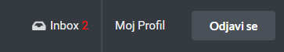

Slika 14 – Izgled notifikacije

Klikom na dugme Inbox, otvara se nova stranica sa listom razgovora koje korisnik vodi sa ostalim korisnicima. A klikom na dugme *Otvori razgovor*, otvara se prozor u kome korisnik može da razmenjuje poruke.

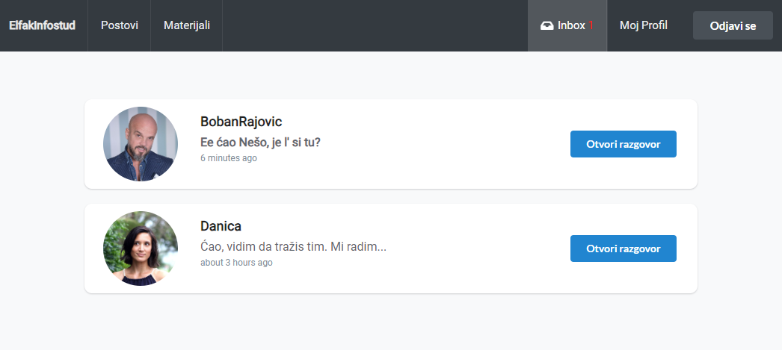

Slika 15 – Izgled Inbox-a

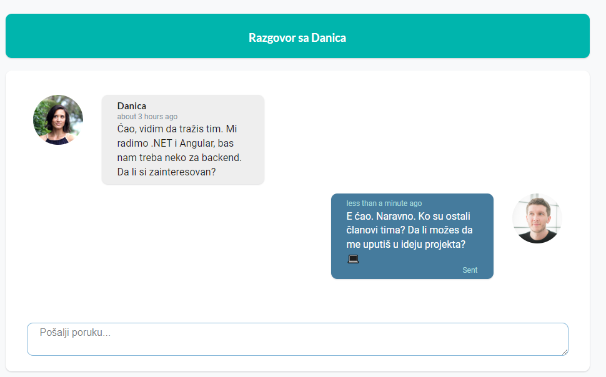

Slika 16 – Izgled konverzacije

# Pregled i deljenje materijala

Svi tipovi korisnika imaju mogućnost da vrše uvid u sadržaj unutar sekcije Materijali, ali samo registrovani

korisnici imaju mogućnost da dele materijale. Klikom na željeni folder, ispod liste foldera prikazuje se njegov sadržaj, a klikom na neki od materijala unutar foldera, otvra se novi prozor u pretraživaču sa odgovarajućim pdf-om. Registrovani korisnik izborom foldera iz padajućeg menija i izborom dokumenta sa svog računara, klikom na dugme Pošalji deli fajl sa ostalim korisnicima, i on je vidljiv unutar foldera.

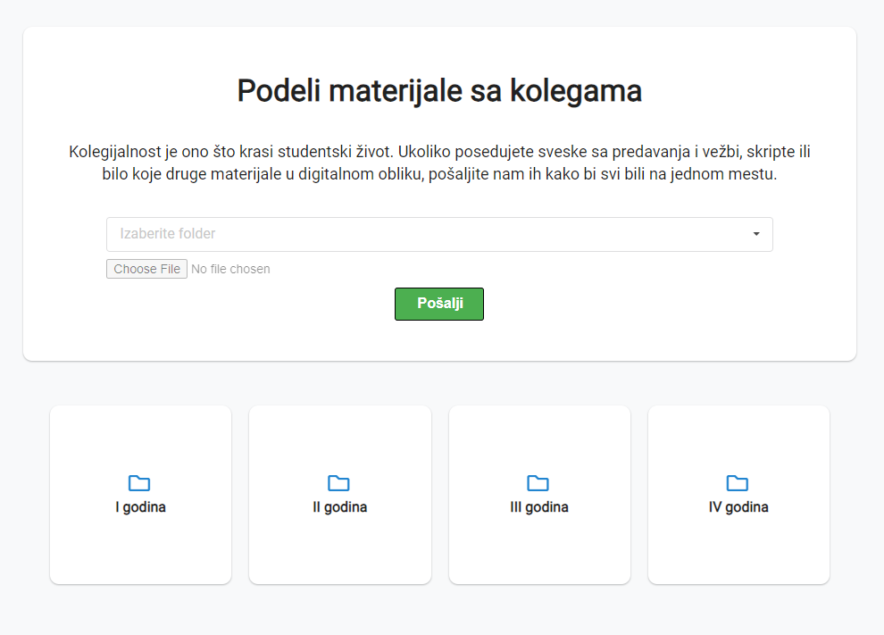

Slika 17 – Izgled stranice Materijali za registrovanog korisnika

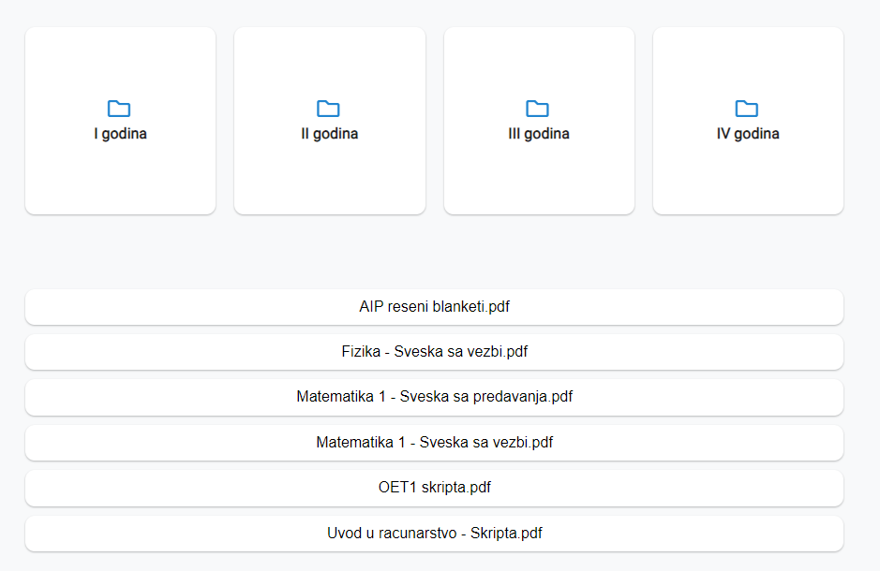

Slika 18 – Izgled stranice Materijali nakon što korisnik klikne na folder I godina

# Brisanje naloga običnog korisnika ili promovisanje u administrator

Administrator ima mogućnost da obriše nalog običnog korisnika ili da mu dodeli ulogu administrator.

Administrator posećuje profilnu stranicu korisnika gde ima opcije da obriše nalog korisnika ili da mu dodeli ulogu administrator. Klikom na dugme *Obriši nalog* administrator uklanja nalog korisnika iz sistema. Klikom na dugme *Promoviši* administrator običnom korisniku dodeljuje ulogu administratora.

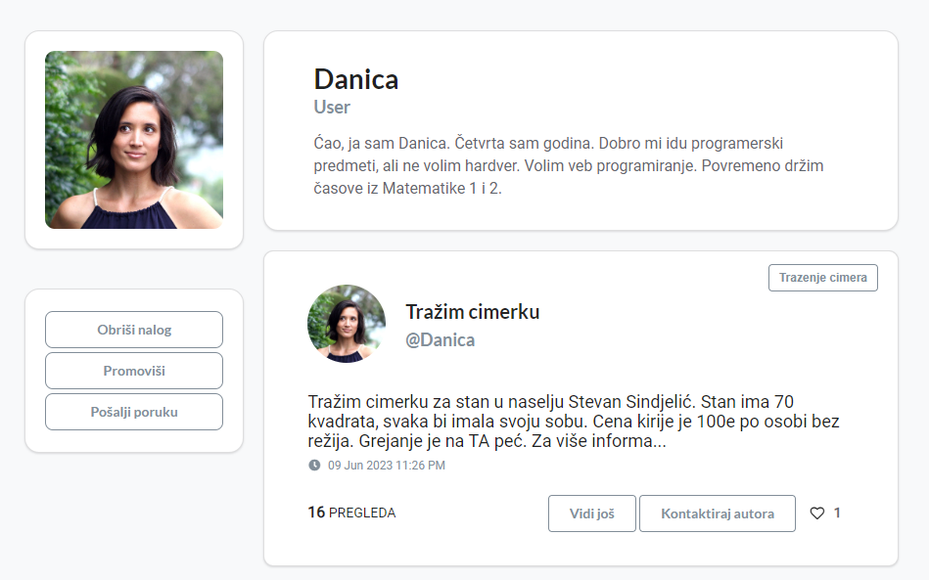

Slika 17 – Izgled profila običnog korisnika iz ugla administratora